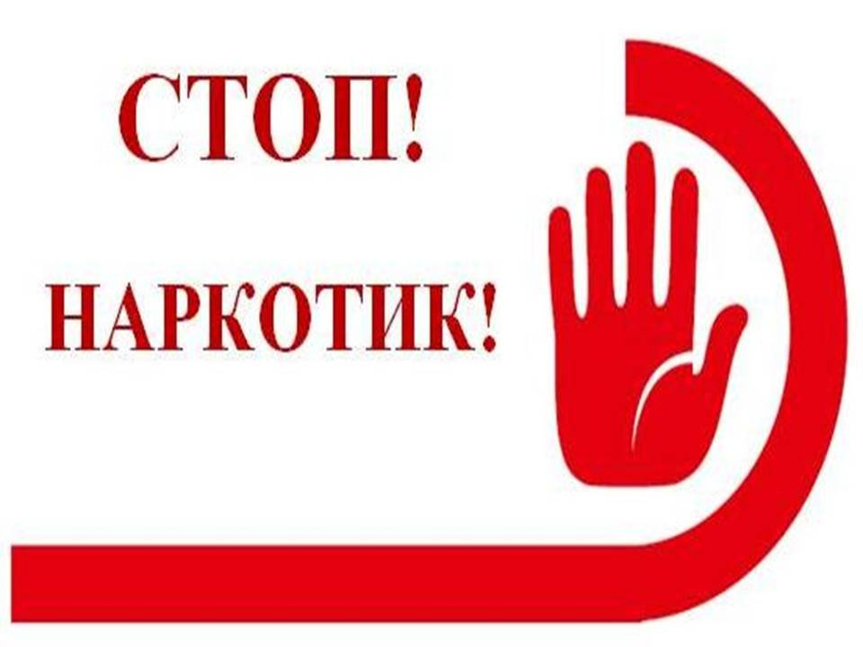
15 ноября нами была проведена уличная акция «Наркомании скажем НЕТ!». Для этого были подготовлены целый ряд буклетов по профилактике наркомании.
Работники библиотеки провели профилактическую беседу среди учеников Золотухинской средней школы о последствиях употребления наркотиков, а также о том, на что толкает человека наркотическая зависимость.
Участники акции получили листовки и буклеты с призывом быть предельно бдительными, не поддаваться различного вида соблазнам, ценить жизнь и помнить о том, что «Мир прекрасен без наркотиков».

